Especificación del Caso de Uso del Sistema: Registrar Canje

Actores del Sistema

5-ACS-01-Fidelizador.

Propósito
Registrar el canje de productos.

Breve Descripción
El 5-ACS-01-Fidelizador se encarga de registrar el canje de productos solicitados por el cliente.

Flujo de Eventos

Flujo Básico

El 5-ACS-01-Fidelizador selecciona “Registro de Canje” de la opción del sistema “Canjear Puntos”.

El sistema muestra la pantalla de para Registrar Canje.

El 5-ACS-01-Fidelizador selecciona la opción para buscar al cliente titular.

El sistema invoca a la pantalla para Buscar Cliente.

El 5-ACS-01-Fidelizador selecciona el criterio de búsqueda que puede ser: número de documento o número de tarjeta e ingresa el dato a buscar.

El sistema muestra el número de tarjeta, apellido paterno, apellido materno y nombres del cliente titular buscado [5REN18].

El 5-ACS-01-Fidelizador selecciona un cliente,

El sistema muestra al cliente seleccionado en la pantalla de registro de canje con su total de puntos acumulados.

El 5-ACS-01-Fidelizador selecciona la opción para buscar Producto.

El sistema invoca a la pantalla de Buscar Producto.

El 5-ACS-01-Fidelizador selecciona el criterio de búsqueda que puede ser: tipo, descripción y código e ingresa el dato a buscar.

El sistema muestra en pantalla el código, tipo, nombre y descripción del producto.

El 5-ACS-01-Fidelizador seleccionará un producto

El sistema muestra el producto en la pantalla de canje con su stock actual y el listado de equivalencias de canje.

El 5-ACS-01-Fidelizador selecciona el puntaje para el canje y la cantidad a canjear. [5REN24].

El sistema muestra el monto en soles a ser cobrado para el canje.

El 5-ACS-01-Fidelizador indica al sistema que actualice el canje [5REN21].

El sistema valida los datos, la cantidad ingresada con el stock actual y el total de puntos necesarios para el canje con los totales de puntos del cliente. Luego guarda el canje.

Subflujos
No aplica.

Flujos Alternos

“No hay cliente seleccionado”

En el paso 4.1.18, si no se ha seleccionado un cliente, el sistema mostrará un mensaje indicando que no se puede realizar el canje y que debe seleccionar uno.

“No hay producto seleccionado”

En el paso 4.1.18, si no se ha seleccionado un producto, el sistema mostrará un mensaje indicando que no se puede realizar el canje

“No hay stock”

En el paso 4.1.18, si el producto de canje ya no se encuentra en stock, el sistema mostrará un mensaje indicando que no se puede realizar el canje y que debe seleccionar uno.

“No hay puntos”

En el paso 4.1.18, si el cliente no dispone de los puntos necesarios para realizar el canje, el sistema mostrará un mensaje indicando que debe seleccionar puntaje.

Precondiciones

Clientes Registrados
Para que se pueda registrar el canje se necesita tener registrado al cliente.

Productos Registrados
Para que se pueda registrar el canje se necesita tener registrado los productos fidelizados.

Puntaje necesario
El cliente debe disponer del puntaje necesario para realizar el canje

Equivalencia
El producto debe contar con una equivalencia de puntos registrada.

Poscondiciones

Puntaje Actualizado
El puntaje canjeado será descontado en la cuenta [5REN21].

Stock actualizado
El stock del producto será actualizado del sistema.

Puntos de Extensión
No aplica.

Requerimientos Especiales
No aplica.

Información Adicional

Otras Consideraciones

El resultado de la búsqueda de se mostrará a razón de 10 registros por página.

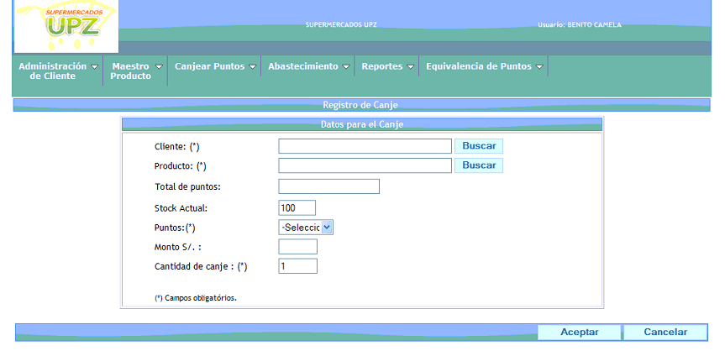

Reglas de Negocio

Redención de Puntos [5REN18]
Solo el cliente titular de la tarjeta puede canjear los puntos acumulados acercándose personalmente a cualquiera de los establecimientos.

Descuento de Puntos [5REN21]
Los puntos redimidos serán automáticamente descontados de los puntos acumulados del cliente.

Formas de Canje [5REN24]
Se asignará a cada producto distintas formas de canje, es decir, tendrán una combinación de puntos y un monto monetario.

Requisitos de Información
Pantalla de canje
Campo | Formato | Valor por defecto | Valores válidos | Obligatorio | Modificable | Ejemplo
Cliente | 1{L}300 | No aplica | Todos los que cumpla con el formato. | Si | No | JUAN PEREZ PAREZ
Producto | 1{L}100 | No aplica | Todos los que cumpla con el formato | Si | No | LAPTOP HP
Total de Puntos | Número entero mayor a 0 | Cantidad de puntos del cliente. | [1,999999] | SI | No | 15000
Stock Actual | Número entero mayor a 0 | Cantidad de stock del producto. | [1,9999] | Si | No | 100
Puntos | Lista de valores válidos | No aplica | Todos los que cumpla con el formato. | Si | Si | 200
Monto | 9999999.00 | 0 | [0.00, 9999999.00] | No | No | 120.90
Cantidad de Canje | Número entero mayor a 0 | 1 | [1,9999] | Si | Si | 2

